Группа АРХ-11 ОУДб05 ОБЖ. 27.04.2020. Сейфутдинова Д.И.
Тема .Оказание первой помощи при ожогах, обморожениях
Цели занятия:
1.Изучить классификацию ожогов, обморожений их причины и признаки.
2. .Научиться оказывать первую помощь при ожогах и обморожении кожи.
Тип занятия: комбинированный
Содержание:
- Организационный момент
- Актуализация знаний
- Сообщение нового материала
- Закрепление
- Итог занятия

Сегодня мы поговорим о повреждениях кожи, а именно: как наша кожа реагирует на высокие и низкие температуры, какие ожоги бывают, какие различают степени ожогов и обморожений.
Познакомимся, как оказать первую помощь при повреждениях кожи.
В повседневной жизни, думаю, каждый из нас испытал на себе неприятные ощущения ожога, а может быть, кто-то сталкивался и с обморожением.
Поэтому наша задача сегодня научиться быстро и главное правильно оказывать помощь в таких ситуациях.
Ожог – особый вид травмы, вызванный воздействием на организм высокой температуры, химических и физических факторов. В зависимости от факторов, вызвавших повреждение, различают ожоги: термические, химические, лучевые, световые, электрические. 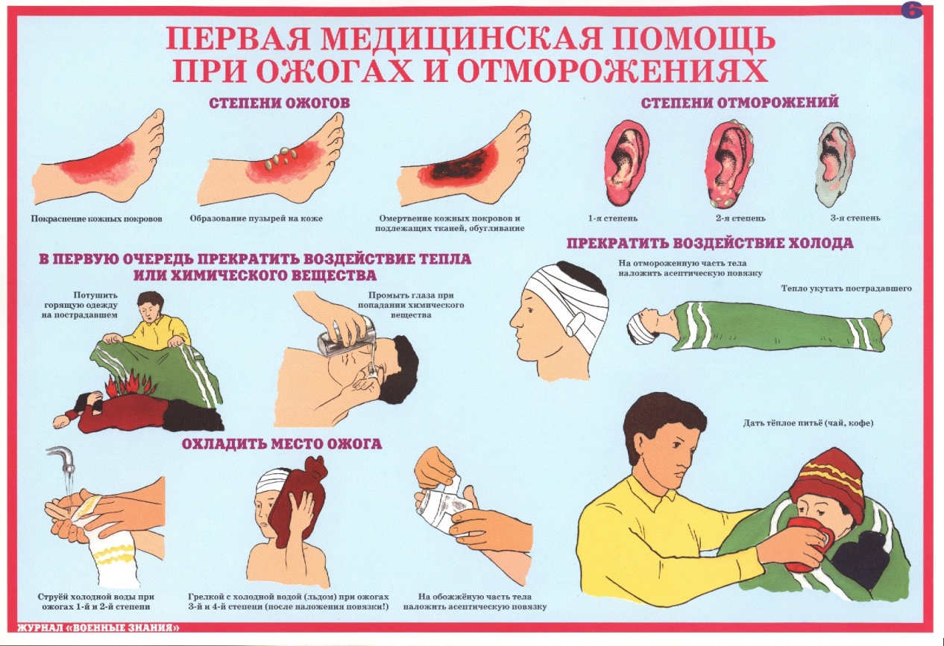РИС.1.
Термические ожоги возникают при воздействии на ткани высокой температуры (открытое пламя, раскаленные предметы, горячие жидкости, горячий пар и др.).
В зависимости от глубины поражения тканей различают четыре степени ожогов.
При ожоге I степени повреждается самый верхний слой кожи (эпидермис). Сразу же после травмы появляется резкая, жгучая боль, краснота, припухлость обожженных участков кожи. Через 3-4 дня эти явления проходят без последствий. В дальнейшем бывает шелушение кожи, возможна пигментация.
Ожог II степени характеризуется более глубоким поражением кожи. При этом наряду с покраснением и припухлостью на коже появляются пузыри (скопление тканевой жидкости под отслоившимся эпидермисом).
При ожоге III степени повреждается кожа до росткового слоя или вся её толща. Обожженные участки представляют сплошную раневую поверхность, через которую отделяется тканевая жидкость. В дальнейшем на ожоговой поверхности образуются корочки (струп) коричневого цвета. Заживление ожогов III степени более длительное и самостоятельно возможно только в тех случаях, когда не поврежден ростковый слой кожи. В случаях повреждения росткового слоя требуется пересадка кожи. Если присоединяется инфекция, то образуются грубые рубцы, вызывающие косметический дефект и ограничение движений в суставах.
Ожоги IV степени сопровождаются омертвением всей толщи мягких тканей. Возможно обугливание отдельных частей тела.
Тяжесть состояния пострадавшего с ожогом зависит не только от глубины повреждения тканей, но и от площади обожженной поверхности тела. Тяжелым считается ожог I степени с площадью поражения 50%, а у детей при поражении 30% поверхности тела. Ожог II степени с площадью поражения 30% считается опасным для жизни. А ожог III степени – при поражении 20-25% поверхности тела.
Самыми простыми способами определения площади ожога являются метод «ладони» и «девяток». Ладонная поверхность кисти составляет около 1% общей поверхности тела.
Метод «девяток»:
Поверхность головы и шеи составляет 9%
"-" верхней конечности – 9%
"-" передней половины туловища – 18% (9х2)
"-" задней половины туловища – 18%
"-" нижней конечности – 18%
На область промежности приходится 1%.
Ограниченные ожоги протекают преимущественно как местный процесс. При ожогах, превышающих 10-15% поверхности тела, страдает весь организм. Появляются патологические изменения во внутренних органах.
Это общее страдание организма называют ожоговой болезнью. Проявляется она в следующем.
Вслед за ожоговой травмой развивается шок, который длится в течение 3-4 суток и определяет тяжесть состояния пострадавшего в эти первые дни. Затем продукты распада омертвевших тканей всасываются в кровь и возникает интоксикация организма. Если на раненую поверхность попала инфекция, то развивается септическое состояние. В тяжелых случаях ожоговая болезнь может привести к гибели пострадавшего. При благополучном исходе наступает медленное выздоровление.
Первая помощь при термических ожогах заключается, прежде всего, в прекращении воздействия повреждающего агента (погасить пламя водой, снегом или накинуть на пострадавшего плотную ткань). Вызвать машину скорой помощи. Если это сделать невозможно, то следует самому оказать пострадавшему первую помощь. Очень важно при этом не инфицировать обожженную поверхность. Поэтому нельзя касаться раны руками, вскрыть пузыри, отдирать прилипшую одежду. Не следует накладывать на раневую поверхность мазевые повязки, т.к. вместе с мазью можно внести инфекцию.
Ожоговую рану надо закрыть сухой стерильный повязкой. Кожу вокруг раны перед этим желательно обработать антисептиком.
-В случаях ожога I степени обожженную часть тела можно поместить под струю холодной воды. Вода отнимает тепло и, таким образом, уменьшается степень повреждения кожи. Кроме того, холод снижает болевые ощущения.
-При солнечном ожоге I степени мягкое действие оказывает смазывание обожженной поверхности сметаной, можно спрыснуть пантенолем.
Для уменьшения болей необходимо дать пострадавшему обезболивающие (анальгин, пентальгин и др.) успокаивающие (настой валерианы или пустырника), а пожилым людям также сердечные средства (корвалол, валокордин).
В связи с тем, что через ожоговую поверхность пострадавший теряет большое количество жидкости (человек с массой тела 70 кг может потерять в сутки до 5 л жидкости), ему необходимо давать обильное питье. Лучше всего приготовить следующий раствор: в 1 л кипяченой воды растворить 1 столовую ложку поваренной соли и 1 чайную ложку пищевой соды.
При обширных ожогах конечностей надо наложить шину.
Пострадавшего необходимо потеплее укрыть и срочно доставить в ближайшее лечебное учреждение.
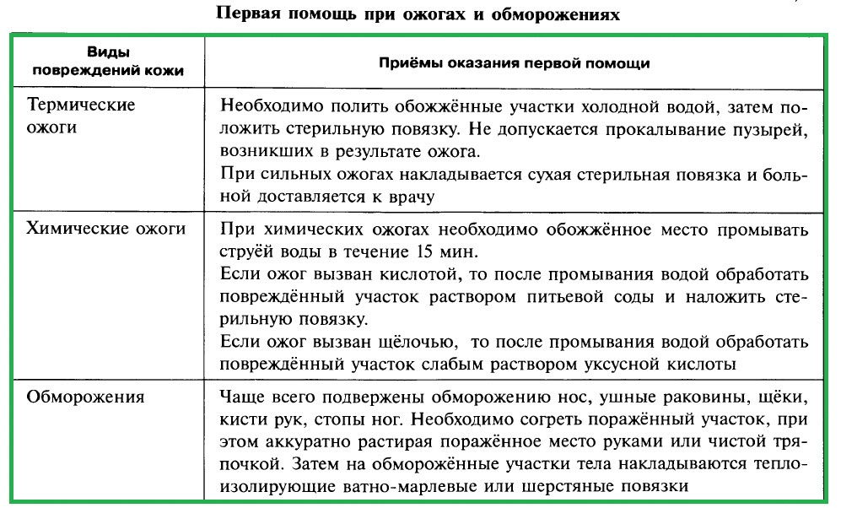РИС.2.
Химические ожоги вызываются воздействием на кожу и слизистые оболочки концентрированных кислот и щелочей. При этом также возможно развитие ожоговой болезни. При этих ожогах рану промывают водой (лучше проточной) в течение 15 минут и нейтрализуют 2% раствором щёлочи или кислоты.
Лучевые ожоги (радиационные) возникают при воздействии ионизирующего излучения. Такие ожоги возможны при взрыве ядерного устройства, а также при производственных авариях с последующим попаданием на кожу и слизистые оболочки радиоактивных веществ.
Тяжесть лучевых ожогов зависит от мощности, дозы облучения и некоторых других факторов. Нередко радиационные ожоги протекают на фоне лучевой болезни.
Особенность этих ожогов в том, что они имеют скрытый период, т.е. признаки появляются не сразу, а по прошествии какого-то времени. Чем тяжелее ожог, тем быстрее он проявляется.
В зависимости от факторов, вызвавших повреждение, различают ожоги:-I степень характеризуется покраснением, отеком кожи. Возможно выпадение волос.
- При II степени появляются пузыри.
-Для III степени ожога характерно омертвление кожи, глубжележащих тканей и органов.
Процесс заживления лучевых ожогов длительный, часто заканчивается образованием грубых рубцов. Иногда возникают длительно незаживающие язвы.
Чтобы предупредить возникновение лучевых ожогов, надо защитить от радиоактивных веществ открытые части тела одеждой. Если радиоактивная пыль попала на кожу или слизистые оболочки, её необходимо смыть струей воды или специальным раствором.

Отморожением называют повреждение тканей, вызванное местным воздействием низкой температуры. Развитию отморожения способствуют: повышенная влажность, ветер, утомление, болезненное состояние, опьянение, неподвижность, тесная одежда и обувь. Особенно опасна намокшая одежда.
Отморожению подвергаются обычно обнаженные части тела: нос, щеки, пальцы рук, а также пальцы ног.
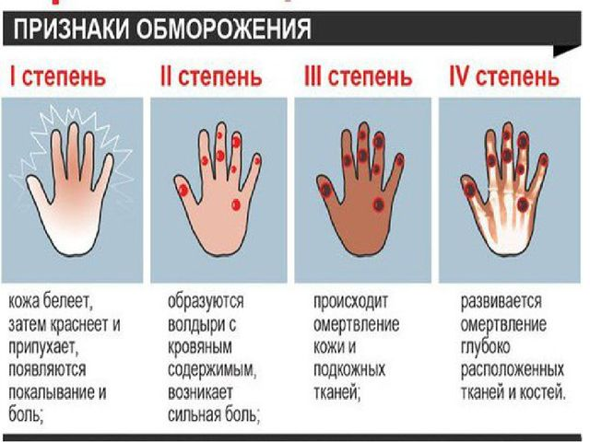РИС.3.
В течении отморожений различают дореактивный (до отогревания тканей) и реактивный (после согревания тканей) периоды.
Отморожение часто наступает совершенно незаметно, без резко выраженных субъективных ощущений. Иногда бывают покалывания и незначительные боли в этой области. Отмороженный участок тела бледный, холодный, чувствительность в нем нарушена.
После отогревания выявляется глубина поражения тканей.
Различают четыре степени отморожения.
-При отморожении I степени отмечается жгучая боль, зуд, отечность и синюшная окраска кожи. Через несколько дней эти явления проходят. В дальнейшем бывает шелушение кожи и повышенная её чувствительность к холоду.
-При II степени отморожения, наряду с отмеченными изменениями, на коже появляются пузыри, наполненные прозрачной жидкостью. Через 2-3 недели наступает выздоровление. Если присоединяется инфекция, то заживление затягивается.
- В случаях отморожений III-IY степеней наступает омертвление кожи и других мягких тканей. При значительных по площади отморожениях развивается тяжелое состояние, подобное ожоговой болезни.
Первая помощь при отморожениях заключается в прекращении действия холода и скорейшем восстановлении кровообращения. Для этого пострадавшего помещают в теплую комнату и согревают отмороженный участок тела, проводя массаж теплыми чистыми руками от периферии к центру до восстановления чувствительности кожи и её покраснения. Массаж можно проводить ватой, смоченной спиртом, одеколоном, водкой. Не следует растирать онемевшие участки снегом, шерстью, грубой тканью, так как возможно повреждение кожи и попадание инфекции. Нельзя отогревать у пламени или около раскаленных предметов. Отмороженные конечности можно отогреть и другим способом: поместить их в ванночку с водой, и температуру воды в течение часа довести от 20º до 39ºС. В воде осуществлять массаж конечности намыленными руками, также от периферии к центру.
Наряду с местными, проводят общие мероприятия, направленные на улучшение кровообращения: укутывание, грелки, горячий чай. Дают обезболивающее, успокаивающее и сердечное средства. После отогревания на отмороженную часть тела лучше всего наложить полуспиртовую стерильную повязку с большим слоем ваты или другого мягкого материала.
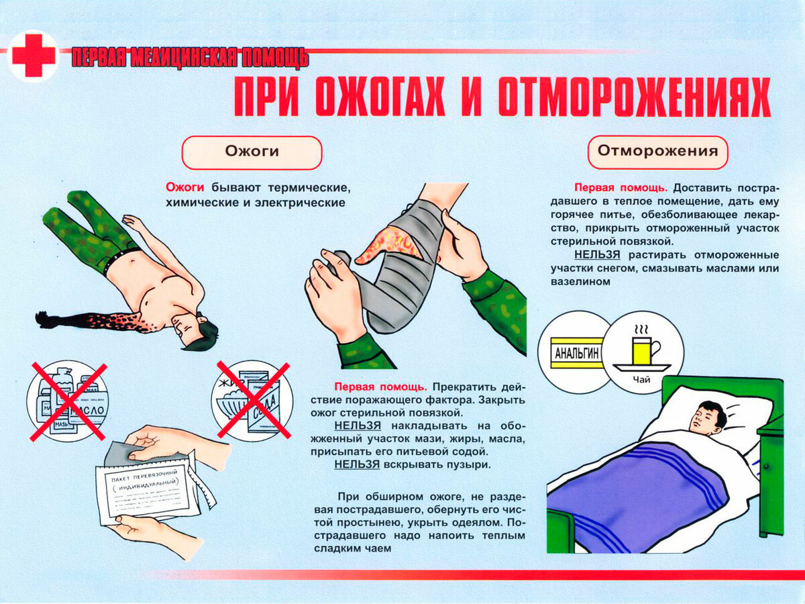РИС.4.

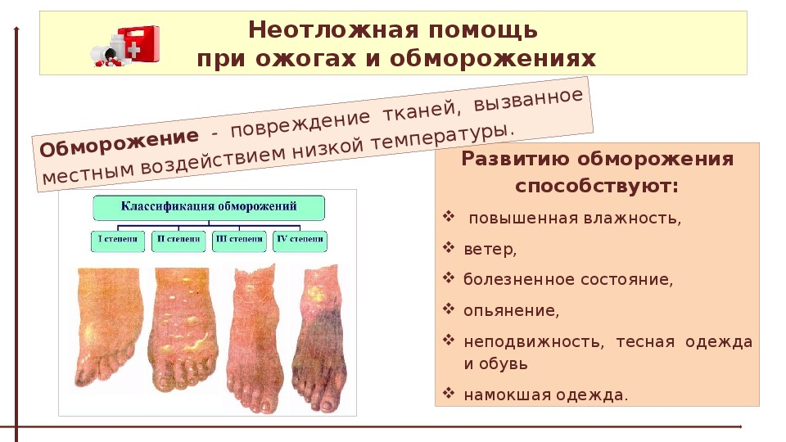РИС.5.

ПОМНИТЕ!
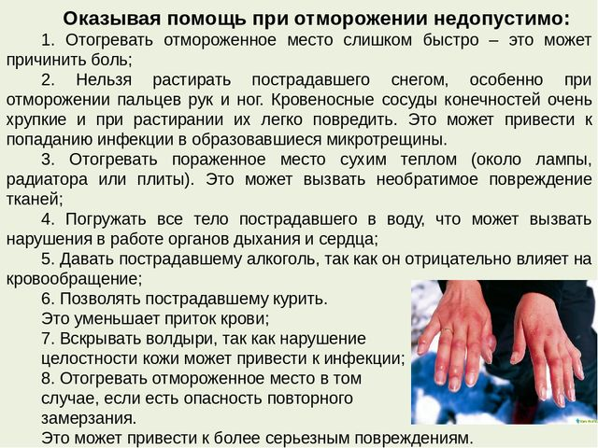

Домашнее задание.
- Перенисете крассворд в терадь.
По горизонтали: 1. Повреждения тканей тела из-за высокой температуры. 2. Средство пожаротушения. 3. Какой орган защищает ватно-марлевая повязка при пожаре? 4. Остановка пожара на путях его распространения.
По вертикали: 1. Признак ожога 4-й степени. 2. Ожог, вызванный пламенем. 3. Признак ожога 2-й степени. 4. Как называется плотная обуглившаяся кожная ткань, образовавшаяся от ожога 3-й степени? 5. Способ прекращения горения веществ и материалов.

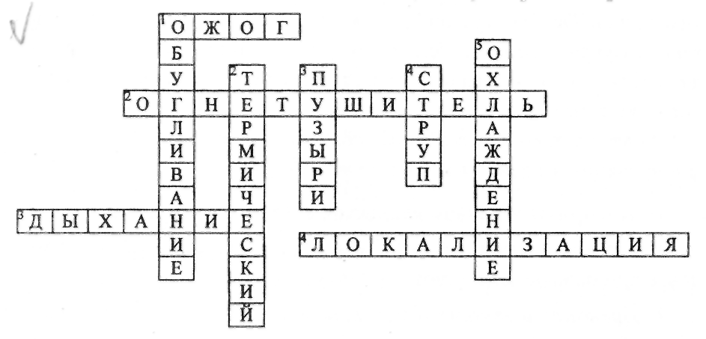

2.Письменно отвечать на вопросы:
а)Что такое ожог?
б)Назовите ожоги в зависимости от факторов, вызвавших повреждение.
в)Назовите степени термического ожога в зависимости от глубины поражения тканей.
г)Напишите о первой помощи при термических ожогах
д)Назовите степени лучевого ожога в зависимости от факторов, вызвавших повреждение.
е) Что такое ожоговая болезнь?
ж)Что такое отморожение?
з) Перечислите признаки обморожения.
д) Что такое дореактивный и реактивный периоды при обморожении?
и) Напишите о первой помощи при обморожении.
к) Какие факторы способствуют обморожению?
л) Что нельзя допустить при оказании первой помощи при обморожении?
3.Перенести в тетрадь рисунок 2.
СИДИМ ДОМА! УДАЧИ!

Обратная связь: ВК Дания Сейфутдинова, Сообщество «ОГБПОУ УСК»

